今日动态
2025.5.22
一、早晨入园
早晨，小朋友们都开开心心的来到班级，大部分都穿了校服，任务意识很强哦！今天请假1个小朋友！
二、户外活动
今天的户外活动是玩轮胎。
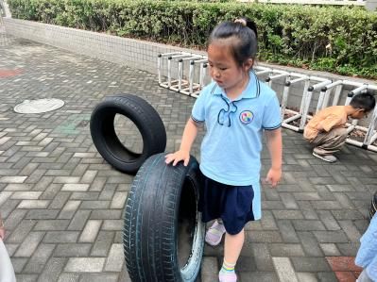 | 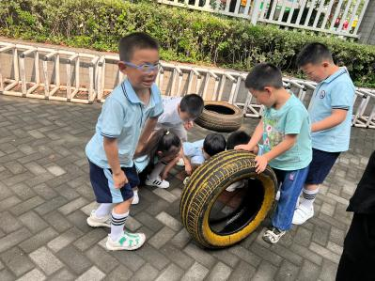 | 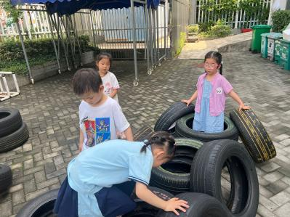
三、上午点心
今天的早点是鲜牛奶、鸡蛋仔饼干，小朋友们已经掌握倒牛奶的小技巧，棒棒哒！吃饼干的时候也能听清要求，有时还会互相谦让！
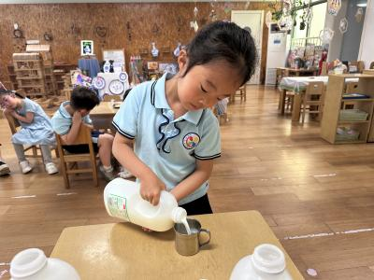 | 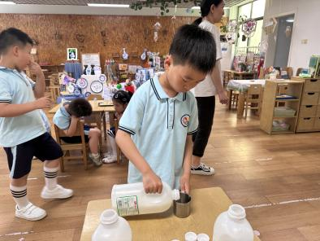 | 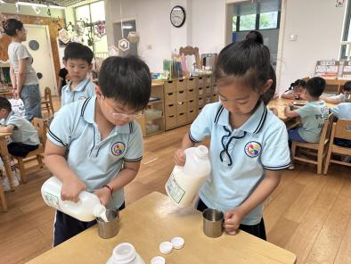
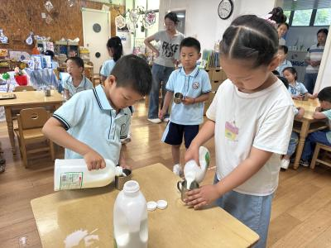 | 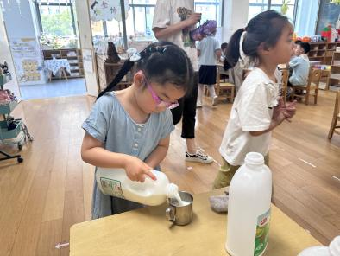 | 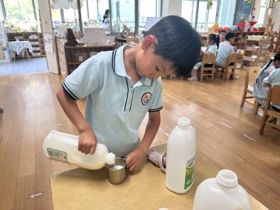
四、区域游戏
孩子们自主选择游戏开展。
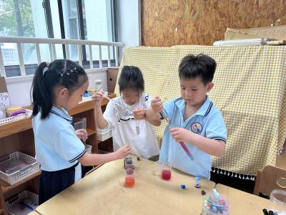 | 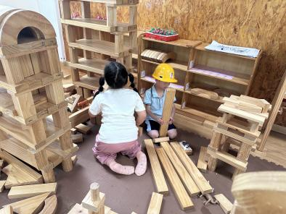 | 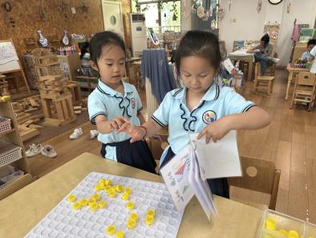
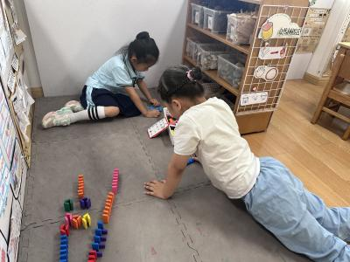 | 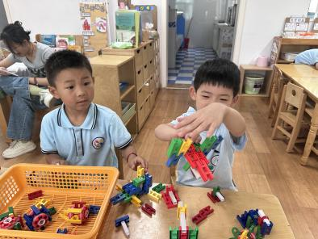 | 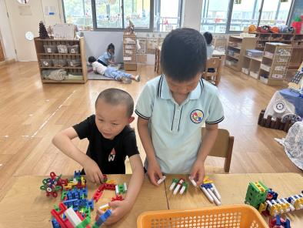

五、温馨提示
1.今天家长会所讲内容请大家好好内化一下哦~如果有不明白的问题，私聊老师~

